SOBRE NOSOTROS

Colchones LONDON BEDS representa la manera artística y tradicional con enfoque personalizado digno de la mejor sastrería en el arte de hacer colchones.

Nuestras camas combinan y aplican procesos técnicos que cubrió la revolución industrial por el año de 1966 en sintonía con los ritmos acelerados de la vida moderna, al tiempo que reflejan la herencia y la historia clásica europea en el arte del descanso.

Cada colchón se cose a mano para una resistencia duradera. Terminado con telas exquisitas y bordado con el nombre de Colchones LONDON BEDS como testimonio de obra maestra y placer excepcional.

Nos gustan los retos y nuestro anhelo es que su cama se convierta en una parte integral de su vida, brindándole años de sueño reparador y placer, situando a Colchones LONDON BEDS en una posición de prestigio en búsqueda insaciable de nuevas ideas y técnicas de confort.

COLCHONES

LORD y LORD*plus*

Indulgentemente acogedor y flexible, es apreciado por nuestros clientes que buscan gran beneficio con mínimo costo. Es excepcionalmente resistente, con nivel de firmeza media-baja y una capacidad única para recuperar y mantener su forma frente al uso continuo.

BIG BEN

Un colchón supremamente funcional que proporciona un soporte impecable para el cuerpo, siendo el lugar perfecto para refugiarse del mundo.

Su unidad de amortiguación y seleccionados rellenos internos, funcionan en armonía con el sentir de LONDON BEDS para crear un entorno de firmeza media y garantizar una noche de sueño perfecta.

ENGLAND

Un producto suntuoso, que presenta en su núcleo un soporte sin amortiguadores siendo excepcional y compacto.

Compuesto de cassata y finos rellenos, produce una sensación ultra-firme exquisitamente voluptuoso, para una noche de sueño inolvidable. El colchón ENGLAND de LONDON BEDS da como resultado una superficie sumamente adaptable que responde muy bien a parejas de anatomías variables.

EXCALIBUR

El sublime Colchón EXCALIBUR, con una nota extra de máximo lujo, ofrece una sensación tranquilizadora y tradicional.

Con doble sistema de amortiguación y una mezcla sofisticada de rellenos, incorpora una sensación de alta firmeza que ofrece una combinación relajante de comodidad sin perder apoyo, para un gran público y amplia gama a tallas corporales.

BUCKINGHAM

Nuestro atractivo colchón BUCKINGHAM se creó para brindar la máxima comodidad al dormir, con un desarrollo excepcional, cuenta con áreas de hombros y caderas más suaves para aliviar los puntos de presión y un área inferior de la espalda semi-firme para brindar un soporte flotante y exquisita suavidad.

Al no haber resistencia ni presión en la parte inferior, usted sentirá que se hunde en la cama de forma casi ingrávida, pero con fondo suficiente para que su columna siga recta, tanto si duerme de costado como de espalda o boca abajo. Una obra maestra de los mejores materiales, fabricación tradicional y meticulosa atención al detalle.

UNDERGROUND

Cuando diseñamos el colchón UNDERGROUND, nuestro propósito fue sencillo: superar los demás colchones, redefinir los límites de la comodidad, la calidad y la ergonomía sin reparar en el tiempo ni el costo.

El colchón UNDERGROUND de LONDON BEDS son el confort y la exquisites hecho realidad, fabricado a mano, transmite sensación de lujo calidad y diseño sin barreras para su alcoba.

Fue creado utilizando una experiencia sin igual en la fabricación de colchones, con una combinación única de amortiguadores pocket ensacados y suntuosos rellenos con las mejores fibras, para brindar la mejor experiencia de sueño.

MATERIALES

En cada cama LONDON BEDS se utilizan los mejores materiales y con sistemas de amortiguadores pocket ensacados o biconicos continuos en forma de panal. Las fibras te mantienen a ti y a tu cama frescos, secos y limpios.

Cada resorte se mueve de forma inteligente en respuesta a su cuerpo y sus movimientos, ofreciendo un soporte personalizado y una comodidad suprema. El resultado es una cama profundamente cómoda que proporciona un sueño reparador muy merecido.

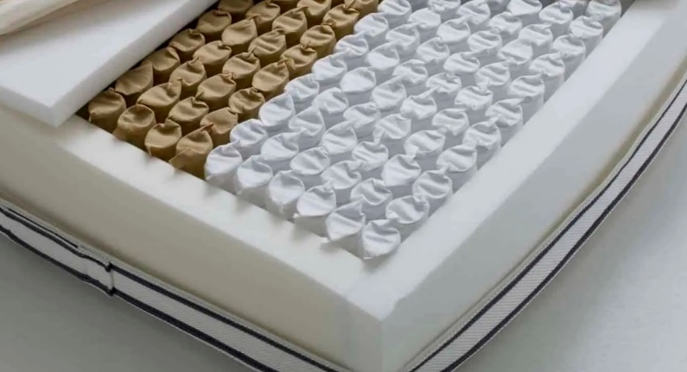 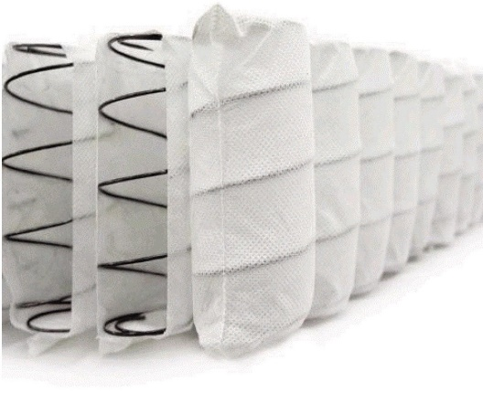

POCKET ENSACADOS

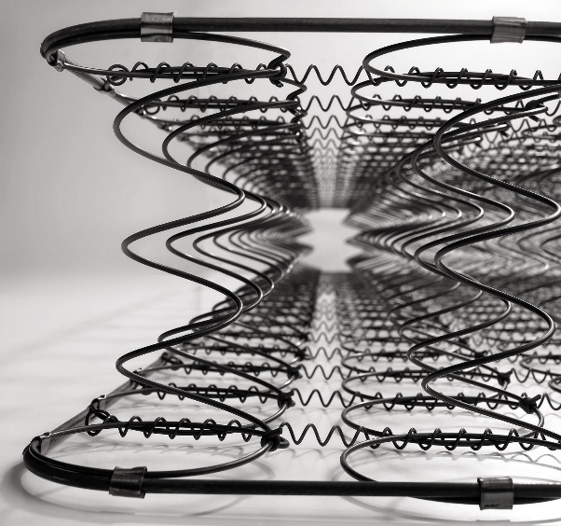 

BICONICOS CONTINUOS

TAMAÑOS DE LOS COLCHONES



BASE-CAMAS.

Las BASE-CAMAS de LONDON BEDS están finamente tapizadas y diseñadas para brindarle una noche de sueño ergonómico relajante y seguro, ya que cuentas con patas de refuerzo en las zonas central. Utiliza maderas secas y están aseguradas con pegante sellador y tornillos aglomerados para su máximo ajuste ni ruidos extraños al descansar, además utiliza patas bajas o altas y variedad de colores a preferencia de los usuarios.

CABECEROS.

Generoso cabecero autentico diseñado por LONDON BEDS, fabricados en cuero sintetico o telas microfibras con y sin botones, con exquisitos detalles como las costuras cosidas a mano y patas de 10 cms para ubicar y recostar a la pared. Es una elegante pieza de mobiliario por derecho propio.

CAMA-NIDOS

Encantadora cama con nido auxiliar con gavetas (opcional) ideal para hogares con propósitos de optimizar sus espacios o con frecuencia de visitas, fabricados con maderas secas y reforestadas industrialmente que garantiza durabilidad.

SOFA-CAMAS

Sofa-cama con tecnología CLICK, tres posiciones de descanso para mayor comodidad, posee almohadones o apoyabrazos, diseñado para uso doméstico, con practico baul para guardar objetos y variedad de colores.

LENCERIAS

REPONSABILIDAD SOCIAL

10 PASOS PARA DORMIR MEJOR

Vivimos tiempos difíciles y tal vez usted piense que, dado el ritmo frenético de la vida moderna, el sueño es un lujo que nos se puede permitir. Sin embargo, desde un punto de vista médico es absolutamente esencial que duerma bien si quiere mantener su sistema inmunológico bien fortalecido y su cuerpo y su cerebro sanos.

En efecto, la falta de sueño puede arruinar su salud, hacerle ganar peso, debilitar su sistema inmunológico y producirle estrés crónico. Es cierto que el sueño es lo que casi todos ansiamos al término de un día largo o ajetreado. Pero por desgracia, muchos de nosotros no dormimos todo lo que deberíamos. Los científicos están empezando a entender el gran impacto que ello tiene no solo en nuestra salud, sino en el futuro de nuestro cerebro. Entonces, ¿cómo afecta el sueño a nuestro cerebro?

Puede que el sueño desempeñe un papel único en el desarrollo de muchas enfermedades de deterioro cognitivo. De hecho, la calidad de su sueño diario puede aumentar o disminuir el riesgo de contraer dichas enfermedades. Sí, ya sabemos que un sueño de calidad es importante sobre todo para tener un sistema inmunológico saludable. Al parecer el sueño influye en el apetito, el índice metabólico, el peso, el sistema inmunológico y, lo creamos o no, en nuestra forma de pensar, nuestras decisiones e incluso en nuestro estado emocional.

Esto significa que el sueño influye en muchos aspectos del funcionamiento de nuestro cerebro. Descubramos nuestros diez pasos favoritos para dormir mejor.

PASO 1: PERMÍTASE AL MENOS ENTRE SIETE Y NUEVE HORAS DE SUEÑO

Al igual que el reloj de la naturaleza, tenga unas horas regulares de acostarse y levantarse, incluso el fin de semana; es uno de los pasos más importantes para disfrutar de una noche de sueño perfecto. Este paso es vital porque establece el ritmo perfecto del ciclo circadiano del cuerpo. Cuando se despierta y abre los ojos cada mañana, la luz que entra en ellos resetea el ciclo circadiano. Al hacerlo de manera regular, usted está programando su cerebro para saber lo que hace y cuándo debe hacerlo cada día. Opte por ceñirse a un mismo horario de sueño siete días a la semana, y habrá dado un gran paso hacia el objetivo de mejorar su sueño.

PASO 2: EVITE EL ALCOHOL EN LAS TRES HORAS ANTERIORES A ACOSTARSE

Seguramente no pasa nada por disfrutar ocasionalmente de una bebida alcohólica por la noche. Pero si esa copa de vino o esa cerveza están demasiado cerca de la hora de acostarse, puede que afecten a la calidad de su sueño, ya que su cuerpo aún estará digiriendo el alcohol cuando se tumbe en la cama. Lo ideal es que deje pasar unas tres horas entre su última copa y el momento de apagar la luz, de modo que pueda digerir el alcohol como es debido. Así limitará los posibles efectos negativos que tenga en su sueño.

PASO 3: EVITE LA CAFEÍNA A PARTIR DE LAS 2:00 P. M.

Tal vez sienta la necesidad de echar mano de la cafetera cuando le invade el sueño del mediodía... Pero esta es una práctica que puede afectar a la calidad de su sueño. Recuerde que el efecto de la cafeína dura entre seis y ocho horas; por tanto, es importante dejar de tomar cafeína a las 2:00 p. m. si tiene planes de acostarse alrededor de las 10:00 p. m. o antes. ¿Sabía que una taza de café de unos 250 ml contiene alrededor de 100 mg de cafeína? ¡Eso significa que una taza de café a las 4:00 p. m. equivale a seguir teniendo 50 mg de cafeína en el cuerpo a las 10 p. m.!

PASO 4: RECIBA LUZ SOLAR E HIDRÁTESE POR LAS MAÑANAS

La luz solar detiene la emisión de melatonina en el cerebro. La melatonina es la hormona natural que regula el sueño. La luz solar ayuda al cerebro y al cuerpo a despertar, fijando el ritmo de su ciclo circadiano. En los treinta minutos siguientes a despertarse, beba al menos un vaso de agua fresca (nunca fría) para hidratar su sistema. Salga al exterior o abra una ventana para recibir la luz directa del sol.

PASO 5: HAGA EJERCICIO CON REGULARIDAD

Hacer ejercicios durante el día le ayudará a reforzar su ciclo circadiano, estar más alerta durante la jornada e incluso a sentirse somnoliento al llegar la hora de apagar la luz. Eso sí, evite realizar actividades físicas intensas antes de acostarse, ya que ello puede elevar su temperatura corporal y perjudicar el sueño. A ser posible, tómese su tiempo para relajarse antes de acostarse.

PASO 6: REFRESQUE SU HABITACIÓN ENTRE 18 Y 22 GRADOS POR LA NOCHE

Su ciclo del sueño sigue al ciclo de su temperatura corporal, y por las noches, su temperatura desciende. Para su cerebro, esta bajada es señal de que es hora de dormir. Dormir en un ambiente más fresco favorece este proceso, ya que le ayuda a dormirse con mayor rapidez y facilidad.

PASO 7: EVITE LA LUZ AZUL POR LA NOCHE

La luz azul que emiten dispositivos electrónicos como los teléfonos móviles, televisores y ordenadores bloquea la producción de la hormona de la melatonina por parte del cerebro. Una exposición excesiva a la luz azul antes de dormir perjudicará su sueño. Si no puede evitar las pantallas en esas últimas horas del día, utilice gafas que bloqueen la luz azul entre dos y tres horas antes de acostarse.

PASO 8: PRACTIQUE LA MEDITACIÓN ANTES DE ACOSTARSE

Practicar la meditación antes de acostarse es una de las mejores formas de relajar la mente y el cuerpo y prepararse para el sueño. Los ejercicios de respiración, la relajación muscular progresiva y las bandas sonoras de meditación guiada de la app RESTORE son algunos de los recursos más utilizados por los usuarios.

PASO 9: HÁGASE PRUEBAS DE APNEA DEL SUEÑO

La apnea del sueño es una perturbación del sueño bastante habitual, y alrededor del 70 % de las personas que la padecen no han sido diagnosticadas. Para obtener todas las ventajas que ofrece el sueño no basta con saber cuántas horas se pasa dormido, sino también lo que ocurre durante esas horas. Si al levantarse no tiene sensación de descanso, piense en hacerse una prueba para asegurarse de que no padece la apnea del sueño.

PASO 10: PREGUNTE A SU MÉDICO POR SUPLEMENTOS PARA EL SUEÑO

Hay una serie de suplementos para el sueño que tal vez le ayuden a mejorar la forma en que duerme por las noches. Si tiene ocasión, hable con su médico sobre los diversos suplementos nutricionales que podrían ayudarle a dormir mejor. Por ejemplo, para muchas personas pueden ser beneficiosos el magnesio y la melatonina.

ENCUENTRANOS

www.colchoneslondonbeds.com

Colchones LONDON BEDS

Teléfono. 320.8857972

PQR

Colchones LONDON BEDS

Cra. 5 No. 16-87

Tel. 608-2652530

Ibagué – Colombia

Colchones LONDON BEDS

Cra. 5 No. 14-19

Tel. 608-2691685

Ibagué – Colombia

Colchones LONDON BEDS

Centro Comercial Multicentro local. 126

Tel. 608-2640900

Ibagué – Colombia

Facebook

colchones London beds

Instagram

colchones London beds

TikTok

londonbeds1966